论文排版格式(二号黑体加粗)

张 三¹，李 四²，王老五¹ (五号 楷体GB2312)
(1. 后勤工程学院 建筑工程系，重庆 400041；2. 中国科学院 武汉岩土力学研究所，湖北 武汉 430071)(六号宋体)

摘要(小五黑体)：介绍了论文格式和书写，作者可以按此短文的格式排版(小五宋体)。
关键词：论文；修改；格式
中图分类号：O 319.56 文献标识码：A 文章编号：1000–6915(2006)01–0001–03

Review suggestion to technical paper(四号加粗，首字母大写)

ZHANG San¹，LI Si²，WANG Laowu¹(五号字)
(1. Department of Architectural Engineering，Logistical Engineering University of PLA，Chongqing 400041，China；
2. Institute of Rock and Soil Mechanics，Chinese Academy of Sciences，Wuhan，Hubei 430071，China)(小五号字)

Abstract：A form of short paper is presented to show the review suggestion. The technical papers can be revised by authors according to the suggestion，and it can also be processed in the form of this short paper.
Key words：technical paper；revision；form(英文摘要五号字)

1 引 言(四号黑体加粗)
(正文用五号宋体，全文英文字体用Times New Roman，段落行距固定值16磅)《岩石力学与工程学报》系中国科协主管、中国岩石力学与工程学会主办的国家矿业工程、建筑科学与水利工程类高影响因子核心期刊；被美国EI COMPENDEX和国内许多权威数据库确定为核心收录期刊，投稿必须符合有关国家标准、检索机构的要求才能保证文章的收录、检索。详细的修改指导和WORD排版模板可从学报网站www.rockmech.org下载。作者投稿、查稿均可进入本学报于2005年8月26日启动的远程处理系统中的远程投稿及查稿模块。文章一旦被录用后，作者必须给编辑部寄来打印的修改稿、修改说明(针对审稿意见，说明哪些地方有修改，哪些地方作者有保留及其原因)，同时发来修改稿电子文档(E-mail：rock@whrsm.ac.cn)。
在引言中，应特别强调国内外学者在该领域的研究进展，并比较本文与其他研究成果的不同之处，重点阐述本文的目的、方法、试验与分析手段、结果等。
2 稿件选用要求
作者可以参照本刊2005年样式、网上模板和本文进行修改、排版。
2.1 论文清稿(五号黑体加粗)
本刊版面为(A4)，一级标题摘要通栏排版，正文必须双栏排版。页面设置上下2.2厘米，左右1.95厘米，纸张设置A4宽度21厘米，高度29.7厘米，版式页眉页脚选择首页不同奇偶页不同，页眉1.5厘米，页脚2.2厘米，文档网格指定行和字符网格，具体见下图。

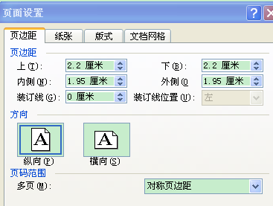

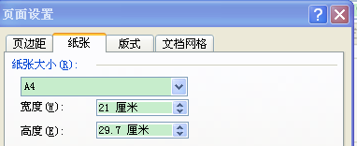

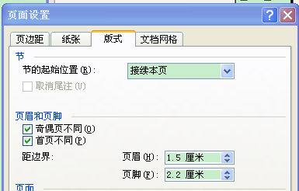

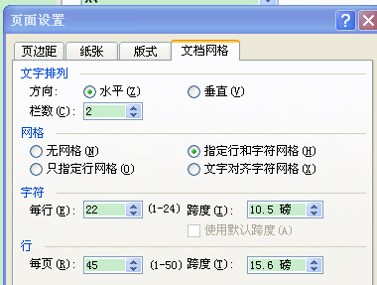
图使用单倍行距
论文修改稿层次体例为：中文文题、作者姓名、单位及所属部门、单位地址、邮编、中文摘要、关键词、中图分类号、作者简介、英文文题、英文摘要(包括作者姓名及单位英译、关键词)、基金项目(首页下注)、正文(按1 2 3 1.1 1.2 1.3 (1) (2) (3) ① ② ③分章节)、参考文献。短文和博士学位论文摘要清稿层次酌减。
2.2 参考文献
参考文献限于作者亲自阅读、本文明确引用、公开发表或有案可查者。参考文献全部列于文后，按正文中首次引用的先后次序编号，并在正文引用处右上角注明参考文献序号。文尾参考文献应按文献类型给出所有的信息，切勿缺项，如万一不能写全各项，请将该参考文献删去。中文文献应列出或翻译出对应各项。参考文献引用篇数应不少于10篇。为反映本领域最新研究成果，建议适当引用相关期刊最近5年发表的文章。三位以内(含三位)的作者名要写全，三位以上者需列出前三位作者名，其余作者用“等”(英文用“et al”)代替；参考文献著录项目如下：
(1) 报告、学位论文：[参考文献序号]主要责任者. 文献题目[文献类型标识]. 论文、报告单位所在地：所在单位，完成日期。
(2) 专著：[参考文献序号]主要责任者. 文献题名[文献类型标识]. 出版地：出版者，出版年. 起止页码(可选)。
(3) 期刊文章：[参考文献序号]主要责任者. 文献题名[J]. 刊名，年，卷(期)：起止页码。
(4) 专著、论文集中析出文献：[参考文献序号]析出文献主要责任者. 析出文献题名[C]// 原文献主要责任者(可选). 原文献题名[文献类型标识]. 出版地：出版者，出版年. 析出文献起止页码。会议论文集和专著必须包含出版的城市、公司、年份，如Chicago：ALA，1978，只有在不知道的情况下可省略地名或公司中的一个，并相应标明[S. l. ]或[s. n. ]；会议文章如果未出版，必须列出会议名称、主办地、会议时间。
(5) 国际，国家标准：标准名称(标准编号) [参考文献序号]……行业标准编写组.[S]. 出版地：出版社，出版年。
(6) 专利：[参考文献序号]专利所有者. 专利题名[P]. 专利国别：专利号，出版日期。
(7) 电子文献：[参考文献序号]主要责任者. 电子文献题名[电子文献类型标识/载体类型标识]. 电子文献出处或可获得地址，发表或更改日期/引用日期。
外文文献著录规则同上，外国人名，姓前名后，名用缩写，不加缩写点。名用大写首字母，如George W. Bush写成Bush G W。
注：① 文献类型标识：M—专著，C—论文集，J—期刊，D—学位论文，R—报告，S—标准，P—专利；② 电子文献类型标识：BD—数据库，CP—计算机程序，EB—电子公告；③ 载体类型标识：MT—磁带，DK—磁盘，CD—光盘，OL—联机网络。
2.3 题名、摘要、关键词
题名、摘要、关键词是文章能否被EI等检索、引用和收录的关键。题名和摘要应能使人脱离作者的文章独立理解，要准确、简洁、规范，应提高其质量。摘要只需简要说明研究的目的、原理、方法、结果、结论，而不写研究背景。使用具体而非泛泛、比喻性语言，不要有套话。不能有引文号、“本文”的字样。不要太短或太长，英文最好不超过250个单词。英文摘要虽不要求和中文完全对应，但大致内容应基本一致，至少应包含中文摘要的内容，并保证专业名词和语言的正确性；如太长而中英文不对应或语言没有把握，请给出大致的翻译，以便编辑修改。文题和文章中主要的工程实例应说明名称，不要代之以“某工程”，以避免虚构实例。关键词要有检索价值。
2.4 图、表、公式、变量
文中、公式中的变量要在第1次提及时说明(常见的除外)，并自成系统，不相互矛盾。变量、函数(除sin，π 等特殊意义的函数符号外)用斜体，变量的上、下标除了表示变量的(如表示x轴等)用斜体外，都用正体。表示数量的图、表中的量和图的数轴应给出单位，特别注意数值模拟软件生成图(以下简称“软件图”)中可能的单位，并采用国际标准单位。
插图一般不宜超过12幅，应提供清晰的黑白
或灰度软件图，勿用彩色线条区分图中数据，请用不同线型区分，注明图面文字信息及相应位置，图中文字中文使用宋体，英文使用Times New Roman，照片与插图统编阿拉伯数字流水号，稿面预留图位，图位宽以8 cm或8 cm×2(双栏)为宜。有图形文字的插图请把图形文件插入正文的WORD文档或单独插入新的WORD文档。表格采用三线表。表名、图名一律中英文并列，公式及物理量符号等易混淆之处，作者应加以特别说明。除软件图外，图表中不能出现外文，必要时翻成中文或符号。下面是示例。
……，则煤柱屈服区内裂隙面上的剪应力τ为
$τ=πGB/{u_{0}}$(字号10.5磅，公式号右对齐) (1)
式中：$G$为初始剪切模量，$B$为……，$u_{0}$为……。

表1 砂岩试样渗透特性参数(小五号字)
Table 1 Parameters of seepage property for sandstone
ε/% | 均值 |  | 变异系数
ε/% | E(k)/μm² | E(β)/mm^{－1} | v/k | v/β
1.5 | 0.045 | 7.17×10⁹ | 0.333 | 0.213

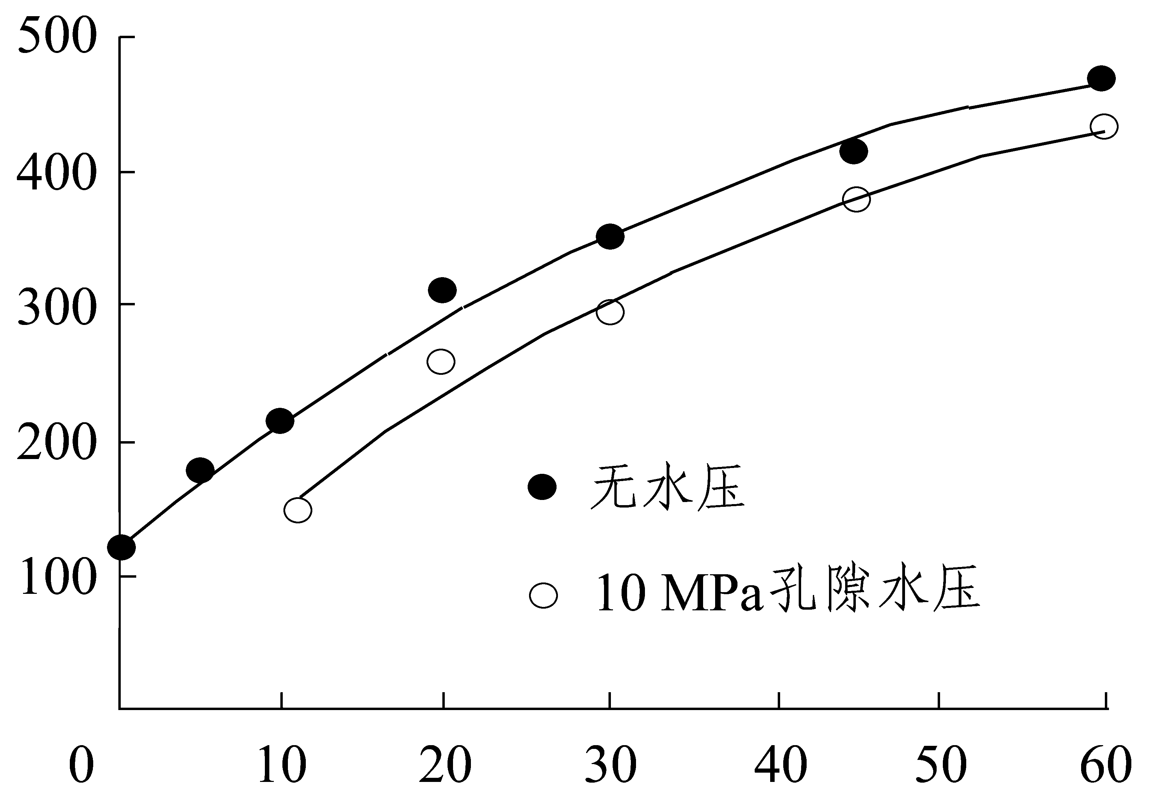
σ ₁ / MPa
σ ₃ / MPa
0
0

(图中文字六号宋体)
图1 σ ₁与σ ₃ 的关系(小五号字)
Fig.1 Relationship between σ ₁ and σ ₃

3 讨 论
作者可根据目前研究进展、难点等展开必要讨论，此部分对提高文章质量很关键，作者应认真撰写。
4 结 论
希望作者尽量满足排版格式要求。作者高质量的论文编排，会提高编辑部的工作效率，减少出错率，保证文章按时、正确地出版。
参考文献(References)：(五号中文黑体加粗)
- 刘东燕. 断续节理岩体的压剪断裂及其强度特性研究[博士学位论文][D]. 重庆：重庆建筑大学，1993.(LIU Dongyan. Research on mixed mode fracture in rock and strength properties of rock mass with
intermittent joints[Ph. D. Thesis][D]. Chongqing：Chongqing Jianzhu University，1993.(in Chinese))
- 张 三. 爆炸力学在工程中的应用[R]. 武汉：中国科学院武汉岩土力学研究所，2000.(ZHANG San. Application of mechanism of explosion to engineering[R]. Wuhan：Institute of Rock and Soil Mechanics，Chinese Academy of Sciences，2000.(in Chinese))
- WANG J. Article title[R]. SPE 849499，1996.
- DONDE P M. 机械振动学[M]. 张 三译. 北京：中国某出版社，1986.(DONDE P M. Mechanical vibration[M]. Translated by ZHANG San. Beijing：Some Press，1986.(in Chinese))
- 许某某，史某某，张某某，等. (注：第4位和其后的作者才用“等”代替)[J]. 岩石力学与工程学报，2003，22(1)：117–122.(XU Moumou，SHI Moumou，ZHANG Moumou，et al. Article title[J]. Chinese Journal of Rock Mechanics and Engineering，2003，22(1)：117–122.(in Chinese))
- BUSH G W，SI Y，ZHANG B，et al. Abc is abc[J]. Rock Mechanics，2000，22(2)：117–122.
- 许东俊，史永胜，张百发等. 书或论文集中的文章[C]// 张 三，李 四，王 五，等编. 第6次什么会议论文集. 上海：商务出版社，1996：259–264.(XU Dongjun，SI Yongsheng，ZHANG Baifa，et al. Article title[C]// ZHANG San，LI Si，WANG Wu，et al ed. Proc. of the 6th What Conference. Shanghai：Business Press，1996：259–264.(in Chinese))
- 中华人民共和国行业标准编写组. JGJ 94–94建筑桩基技术规范[S]. 北京：中国建筑工业出版社，1995.(The Professional Standards Compilation Group of People′s Republic of China. JGJ 94–94 Technical code for building pile foundation[S]. Beijing：China Architecture and Building Press，1995.(in Chinese))
- 参考文献内容用六号字，文章底部左右两栏对齐，分栏图最大宽度不超过8厘米，通栏图最大宽度不超过16厘米。

